Archivní číslo vzorku
Odběrové číslo vzorku | soli
Pořadové číslo karty vzorku v databázi | 1935
Místo | Praha, Národní muzeum, Lapidárium
Objekt | Socha SV. J. NEPOMUCKÉHO
Místo odběru popis | 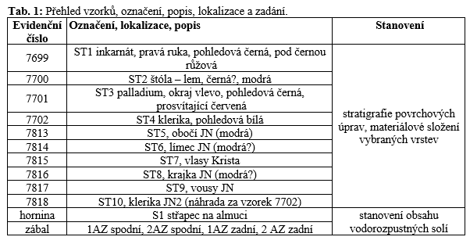
Místo odběru foto | 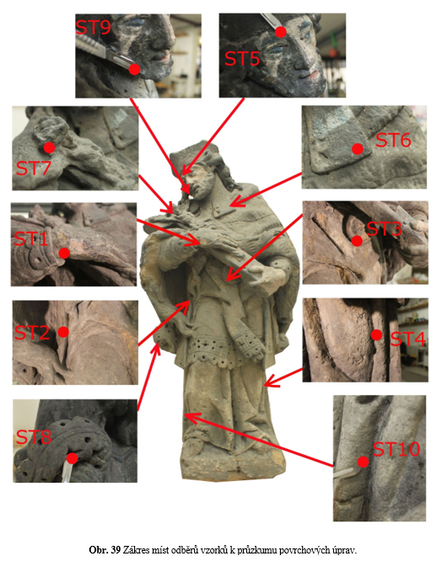  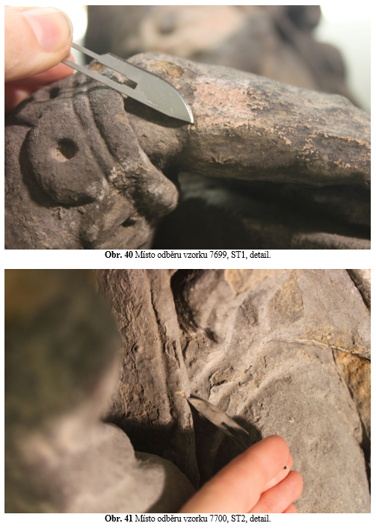  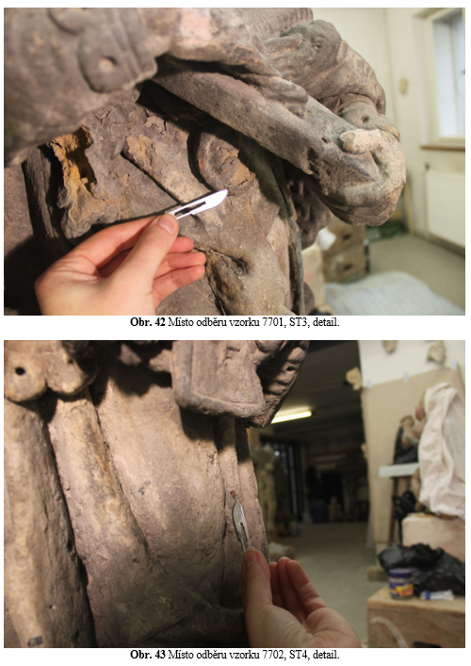  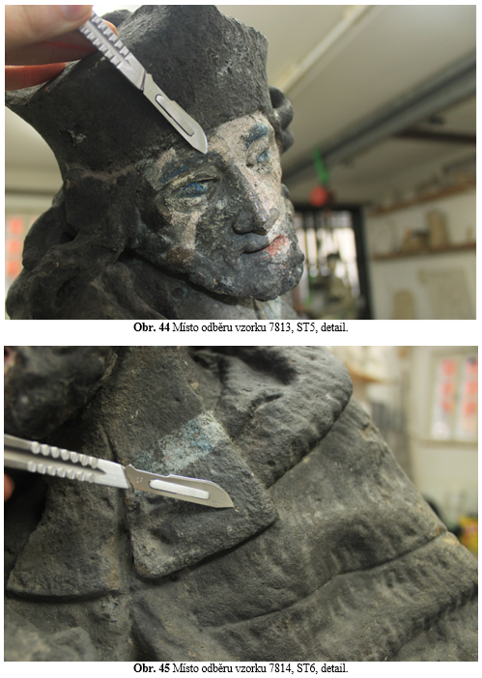  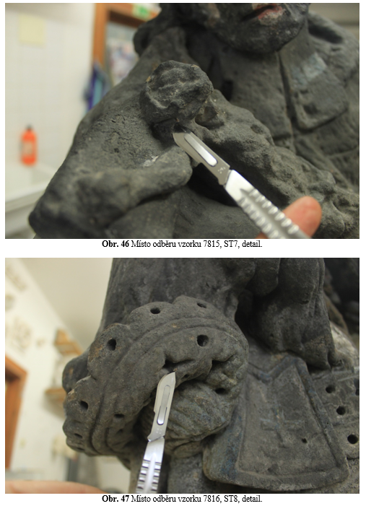  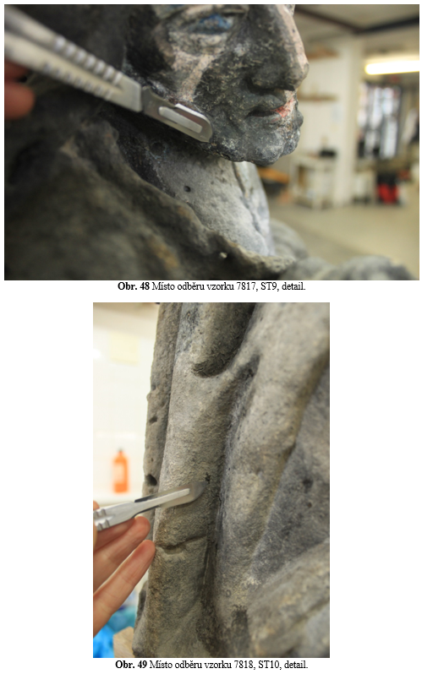
Typ díla | Socha
Typ podložky (v případě vzorků povrchových úprav / barevných vrstev) | Kámen
Datace objektu
Zpracovatel analýzy | Lesniaková Petra
Datum zpracování zprávy k analýze | 21. 6. 2016
Číslo příslušné zprávy v databázi zpráv | 2016_33

Výsledky analýzy
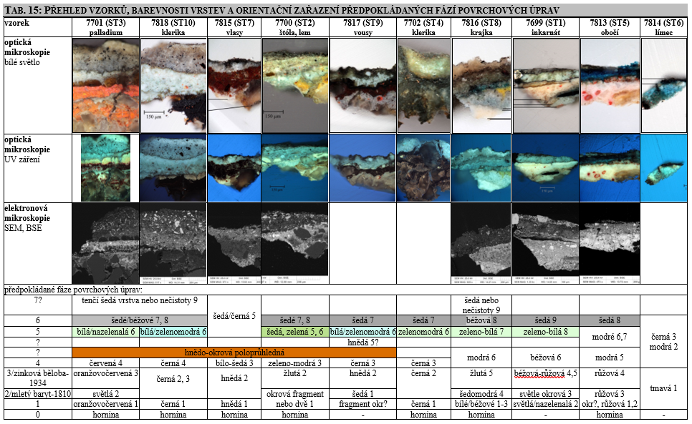

Výsledky průzkumu množství vodorozpustných solí

Tab. 3 Výsledky stanovení obsahů vodorozpustných solí, UV-VIS spektrofotometrie.
Číslo vzorku _výška (cm) | Vlhkost  (hm. %) | Chloridy (Cl⁻) |  | Sírany (SO₄²⁻) |  | Dusičnany (NO₃⁻)
 |  | (hm. %) | (mmol/kg) | (hm. %) | (mmol/kg) | (hm. %) | (mmol/kg)
S1 | 1,28 | <0,01 | <2 | 0,33 | 35 | 0,02 | 3
 |  | (g/cm²) |  | (g/cm²) |  | (g/cm²)
1AZ spodní | - | 0,03 |  | 1,37 |  | 0,03
2AZ spodní | - | 0,01 |  | 0,12 |  | 0,04
1 AZ zadní | - | 0,03 |  | 0,82 |  | 0,02
2 AZ zadní | - | 0,04 |  | 1,61 |  | 0,02

Ve vzorku horniny byla zjištěna poměrně vysoká koncentrace síranů, koncentrace dusičnanů a chloridů jsou z hlediska rizika poškození zanedbatelné. V použitých odsolovacích zábalech nebyly zjištěny takové koncentrace vodorozpustných solí (síranů), na jejichž základě by bylo možné posoudit úspěšnost odsolování i přesto, že došlo k extrakci určitého množství síranů. Obsah solí v odsolovacích zábalech lze spíše považovat za nízký.

Závěr

V rámci mikroskopického průzkumu byly studovány povrchové úpravy dochované na pískovcové soše sv. Jana Nepomuckého, umístěné v Lapidáriu Národního muzea v Praze pod inventárním číslem 128. Dále byla orientačně sledována míra zasolení povrchu horniny v místě poškození a obsah vodorozpustných solí v odsolovacích zábalech. K průzkumu povrchových úprav bylo restaurátorem odebráno 10 vzorků. K průzkumu obsahu vodorozpustných solí byl odebrán 1 vzorek horniny, obsah vodorozpustných solí byl dále monitorován ve 4 vzorcích odsolovacích zábalů.

Průzkum stratigrafie a složení povrchových úprav

Z restaurátorského i mikroskopického průzkumu vyplývá, že byla socha sv. Jana Nepomuckého vícekrát povrchově upravována. Na vzorcích byla zaznamenána přítomnost alespoň šesti časových fází výtvarného pojednání díla. Podpovrchové části pískovce obsahují organickou látku. Nelze však zjistit, zda se jedná o předúpravu povrchu kamene před nanesením polychromie nebo penetraci pojiva z barevných vrstev. Na základě výsledků průzkumu lze předpokládat, že starší povrchové úpravy byly součástí polychromie (Tab. 15, fáze 1-4). U nejmladších alespoň dvou časových fází povrchových úprav byla zaznamenaná barevnost vrstev omezená na světlejší převážně zelené, případně šedé odstíny. Lze se domnívat, že se jedná o dvě fáze (Tab. 15, fáze 5, 6) monochromního pojednání díla. Pro nejmladší fáze povrchových úprav je charakteristická přítomnost zinkové běloby a křídy, dále namodralá fluorescence vrstev v UV záření. Od starších vrstev vykazujících fluorescenci v UV záření převážně do žluta jsou monochromní úpravy odděleny nesouvislou poloprůhlednou organickou okrovou vrstvou se silnou žlutou UV fluorescencí. I přes to, že se vrstva nenachází na všech vzorcích lze předpokládat, že byla aplikována na dílo celoplošně. Může se jednat o závěrečnou ochrannou povrchovou úpravu. Všechny starší povrchové úpravy zřejmě obsahují polymerní pojivo (fáze 1 až 4), u mnohých vrstev lze předpokládat jako pojivo na bázi vysychavých olejů. Zpracování pozlacovačskými technikami nebylo zaznamenáno.

Přehled vzorků a orientační rozdělení zaznamenaných vrstev do předpokládaných časových etap barevného pojednání povrchu sochy je uvedeno v příloze (Tab. 15). Ve vybraných vrstvách byly na základě barevnosti a prvkového složení odvozeny následující pigmenty, případně plniva:

- Bílá, průhledná: olovnatá běloba, barytová běloba (1830) / baryt (1810), zinková běloba (1874), uhličitan vápenatý - přírodní křída / vápenec, křemenná zrna, síran vápenatý
- Žlutá: okr, chromová žluť (1815), nelze vyloučit masikot
- Červená: červená hlinka, chromová oranž/červeň (1809), rumělka, suřík
- Zelená: zřejmě zem zelená
- Modrá: blíže nespecifikovaný pigment, Pruská modř (1724)
- Hnědá: na bázi oxidů železa
- Černá: organická/uhlíkatá čerň

Průzkum obsahu vodorozpustných solí (sírany, dusičnany, chloridy)

Ve vzorku horniny odebraném z hloubky přibližně 0,5 cm ve spodní části figury světce byl stanoven poměrně vysoký obsah síranových aniontů. Sírany mohly být do objektu zaneseny vzlínající vlhkostí, jejich zdrojem může být také sulfatizace karbonátového tmelu horniny.

Fotodokumentace analýzy

Zdroj literatury k identifikaci, případně orientačnímu časovému zařazení využití pigmentů (v závorkách): Šimůnková E., Bayerová T. Pigmenty. STOP. Praha 2014. ISBN 978-80-86657-17-2.
Přítomnost karbonátového tmelu vyplývá z petrologického průzkumu Z. Štafena.

